1. Trang danh sách giảng viên
   1. Hình ảnh

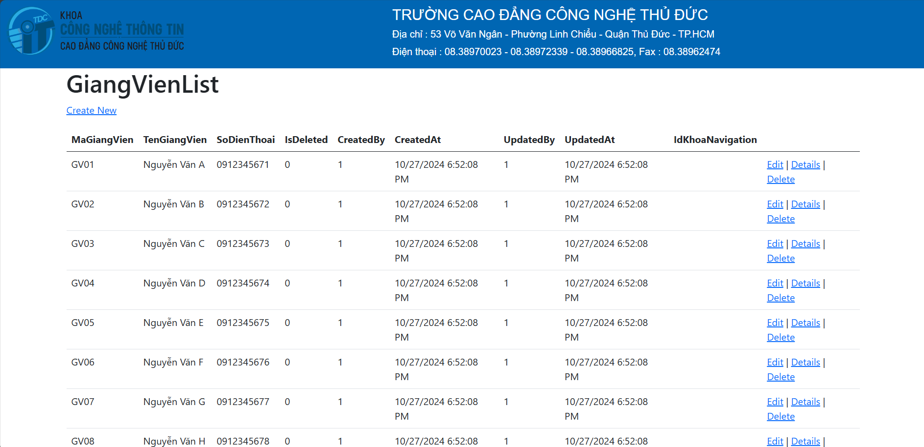

* 1. Bảng mô tả

|  |  |  |  |  |  |  |
| --- | --- | --- | --- | --- | --- | --- |
| **STT** | **Tên** | **Công cụ điều khiển** | **Yêu cầu** | **Kiểu dữ liệu** | **Dữ liệu mặc định** | **Mô tả** |
| **1** | Create new | Action | Không | NA | NA | Dùng để chuyển đến trang thêm giảng viên |
| **2** | Edit | Action | Không | NA | NA | Dùng để chuyển đến trang sửa giảng viên |
| **3** | Delete | Action | Không | NA | NA | Dùng để xóa giảng viên |

* 1. Work flow

|  |  |  |
| --- | --- | --- |
| **Kịch bản** | **Hành động** | **Hệ thống phản hồi** |
| **1. Người dùng nhấn Create new** | Nhấn vào chữ create new | Chuyển đến trang Thêm giảng viên viên |
| **2. Người dừng nhấn Edit** | Nhẫn vào chữ edit | Chuyển đến trang sửa giảng viên |
| **3. Người dùng nhấn Delete** | Nhấn vào chữ delete | Xóa giảng viên rồi load lại trang Danh sách giảng viên |

1. Trang thêm giảng viên
   1. Hình ảnh

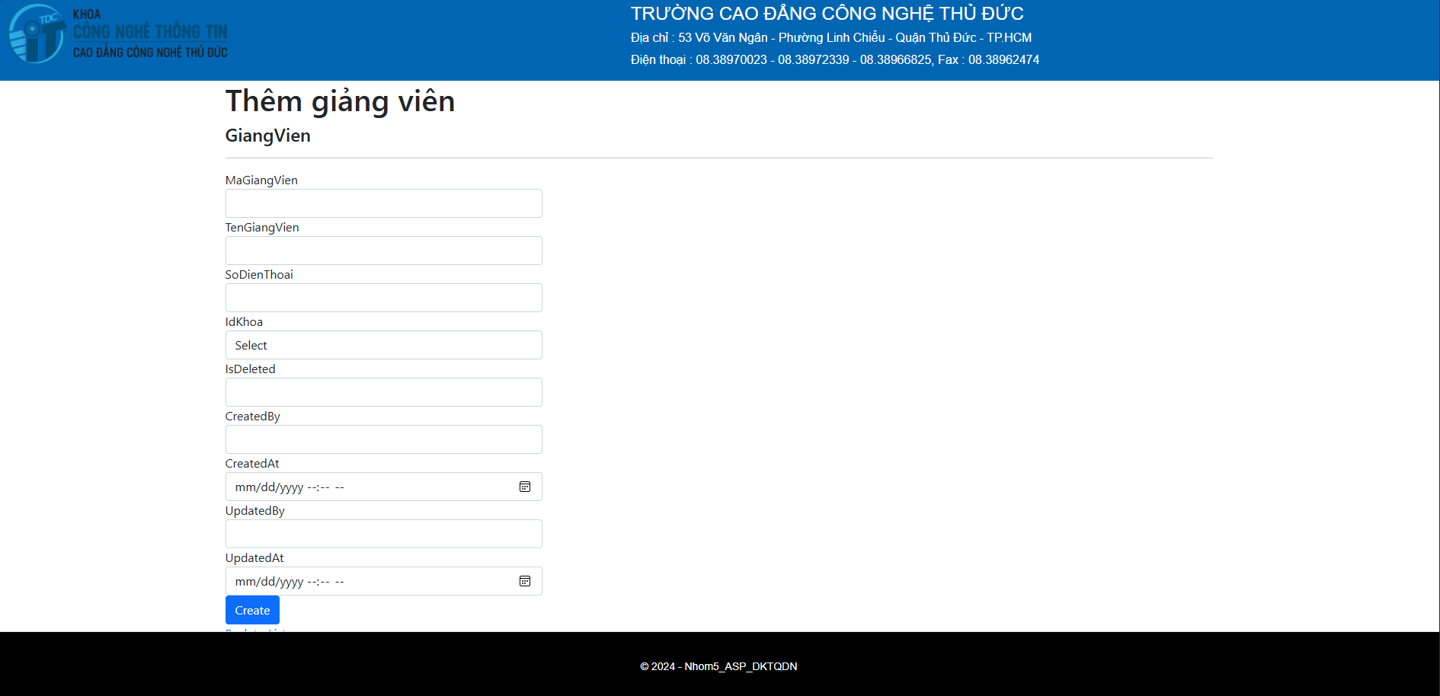

* 1. Bảng mô tả

|  |  |  |  |  |  |  |
| --- | --- | --- | --- | --- | --- | --- |
| **STT** | **Tên** | **Công cụ điều khiển** | **Yêu cầu** | **Kiểu dữ liệu** | **Dữ liệu mặc định** | **Mô tả** |
| **1** | MaGiangVien | Textbox | Không | Text | NA | Dùng để nhập mã giảng viên |
| **2** | TenGiangVien | Textbox | Không | Text | NA | Dùng để nhập tên giảng viên |
| **3** | SoDienThoai | Textbox | Không | Text | NA | Dùng để nhập số điện thoại giảng viên |
| **4** | Mã khoa | ComboBox | Không | Text | 1 | Dùng để chọn mã khoa |
| **5** | Create | Button | Không | NA | NA | Đùng để thêm giảng viên |

* 1. Work flow

|  |  |  |
| --- | --- | --- |
| **Kịch bản** | **Hành động** | **Hệ thống phản hồi** |
| **1. Người dùng nhấn Create** | Nhấn vào nút Create | Thêm thành công, chuyển về trang danh sách giảng viên |

1. Trang sửa giảng viên
   1. Hình ảnh

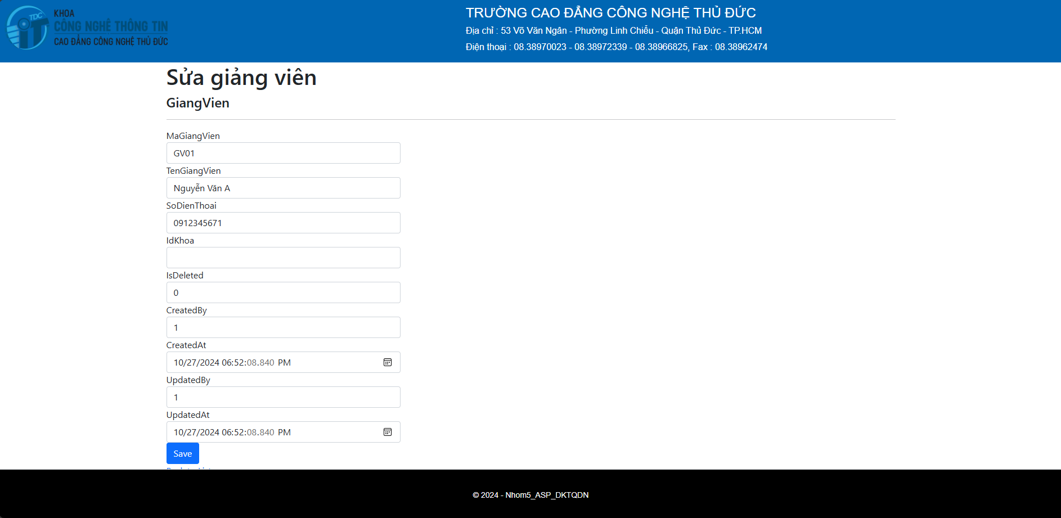

* 1. Bảng mô tả

|  |  |  |  |  |  |  |
| --- | --- | --- | --- | --- | --- | --- |
| **STT** | **Tên** | **Công cụ điều khiển** | **Yêu cầu** | **Kiểu dữ liệu** | **Dữ liệu mặc định** | **Mô tả** |
| **1** | MaGiangVien | Textbox | Không | Text | NA | Dùng để nhập mã giảng viên |
| **2** | TenGiangVien | Textbox | Không | Text | NA | Dùng để nhập tên giảng viên |
| **3** | SoDienThoai | Textbox | Không | Text | NA | Dùng để nhập số điện thoại giảng viên |
| **4** | Mã khoa | ComboBox | Không | Text | 1 | Dùng để chọn mã khoa |
| **5** | Save | Button | Không | NA | NA | Đùng để lưu lại thông tin chỉnh sửa |

* 1. Work flow

|  |  |  |
| --- | --- | --- |
| **Kịch bản** | **Hành động** | **Hệ thống phản hồi** |
| **1. Người dùng nhấn Save** | Nhấn vào nút Save | Thêm thành công, chuyển về trang danh sách sinh viên |

1. Trang danh sách sinh vien
   1. Hình ảnh

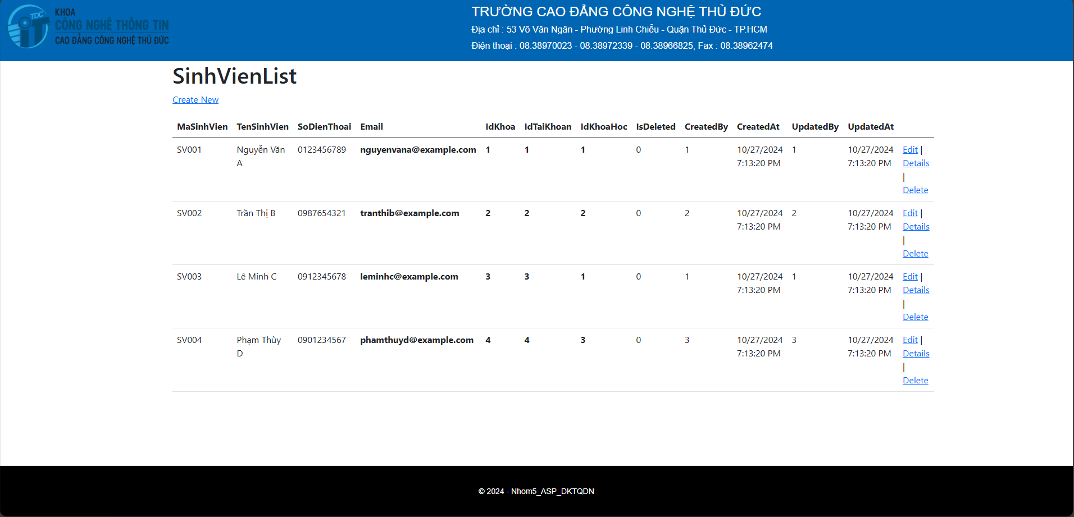

* 1. Bảng mô tả

|  |  |  |  |  |  |  |
| --- | --- | --- | --- | --- | --- | --- |
| **STT** | **Tên** | **Công cụ điều khiển** | **Yêu cầu** | **Kiểu dữ liệu** | **Dữ liệu mặc định** | **Mô tả** |
| **1** | Create new | Action | Không | NA | NA | Dùng để chuyển đến trang thêm sinh viên viên |
| **2** | Edit | Action | Không | NA | NA | Dùng để chuyển đến trang sửa sinh viên |
| **3** | Delete | Action | Không | NA | NA | Dùng để xóa sinh viên viên |

* 1. Work flow

|  |  |  |
| --- | --- | --- |
| **Kịch bản** | **Hành động** | **Hệ thống phản hồi** |
| **1. Người dùng nhấn Create new** | Nhấn vào chữ create new | Chuyển đến trang Thêm sinh viên |
| **2. Người dừng nhấn Edit** | Nhẫn vào chữ edit | Chuyển đến trang sửa sinh viên |
| **3. Người dùng nhấn Delete** | Nhấn vào chữ delete | Xóa giảng viên rồi load lại trang Danh sách sinh viên |

1. Trang thêm sinh viên
   1. Hình ảnh

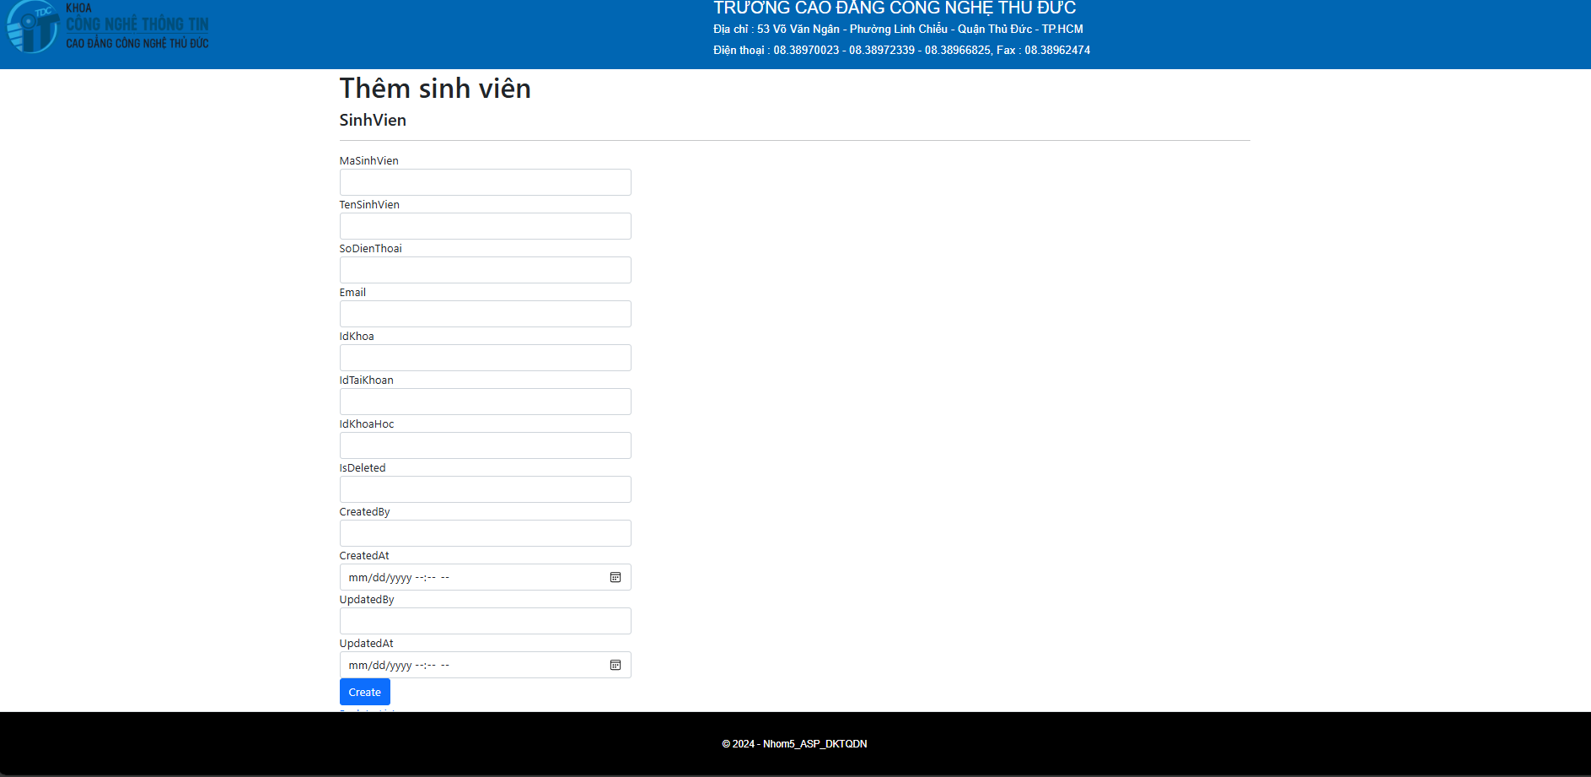

* 1. Bảng mô tả

|  |  |  |  |  |  |  |
| --- | --- | --- | --- | --- | --- | --- |
| **STT** | **Tên** | **Công cụ điều khiển** | **Yêu cầu** | **Kiểu dữ liệu** | **Dữ liệu mặc định** | **Mô tả** |
| **1** | MaSinhVien | Textbox | Không | Text | NA | Dùng để nhập mã sinh viên |
| **2** | TenSinhVien | Textbox | Không | Text | NA | Dùng để nhập tên sinh viên |
| **3** | SoDienThoai | Textbox | Không | Text | NA | Dùng để nhập số điện thoại sinh viên |
| **4** | Email | Textbox | Không | Text | NA | Dùng để nhập email |
| **5** | MaKhoa | ComboBox | Không | Text | 1 | Dùng để chọn tên khoa |
| **6** | MaTaiKhoan | ComboBox | Không | Text | 1 | Dùng để chọn tên tài khoản |
| **7** | MaKhoaHoc | ComboBox | Không | Text | 1 | Dùng để chọn khóa học |
| **8** | Create | Button | Không | NA | NA | Đùng để thêm sinh viên |

* 1. Work flow

|  |  |  |
| --- | --- | --- |
| **Kịch bản** | **Hành động** | **Hệ thống phản hồi** |
| **1. Người dùng nhấn Create** | Nhấn vào nút Create | Thêm thành công, chuyển về trang danh sách sinh viên |

1. Trang sửa sinh viên
   1. Hình ảnh

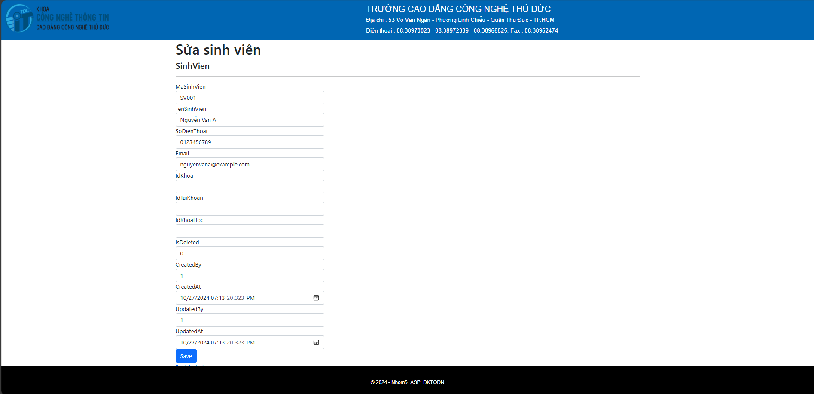

* 1. Bảng mô tả

|  |  |  |  |  |  |  |
| --- | --- | --- | --- | --- | --- | --- |
| **STT** | **Tên** | **Công cụ điều khiển** | **Yêu cầu** | **Kiểu dữ liệu** | **Dữ liệu mặc định** | **Mô tả** |
| **1** | MaSinhVien | Textbox | Không | Text | NA | Dùng để nhập mã sinh viên |
| **2** | TenSinhVien | Textbox | Không | Text | NA | Dùng để nhập tên sinh viên |
| **3** | SoDienThoai | Textbox | Không | Text | NA | Dùng để nhập số điện thoại sinh viên |
| **4** | Email | Textbox | Không | Text | NA | Dùng để nhập email |
| **5** | MaKhoa | ComboBox | Không | Text | 1 | Dùng để chọn tên khoa |
| **6** | MaTaiKhoan | ComboBox | Không | Text | 1 | Dùng để chọn tên tài khoản |
| **7** | MaKhoaHoc | ComboBox | Không | Text | 1 | Dùng để chọn khóa học |
| **8** | Save | Button | Không | NA | NA | Đùng để lưu thông tin sinh viên |

* 1. Work flow

|  |  |  |
| --- | --- | --- |
| **Kịch bản** | **Hành động** | **Hệ thống phản hồi** |
| **1. Người dùng nhấn Save** | Nhấn vào nút Save | Thêm thành công, chuyển về trang danh sách sinh viên |